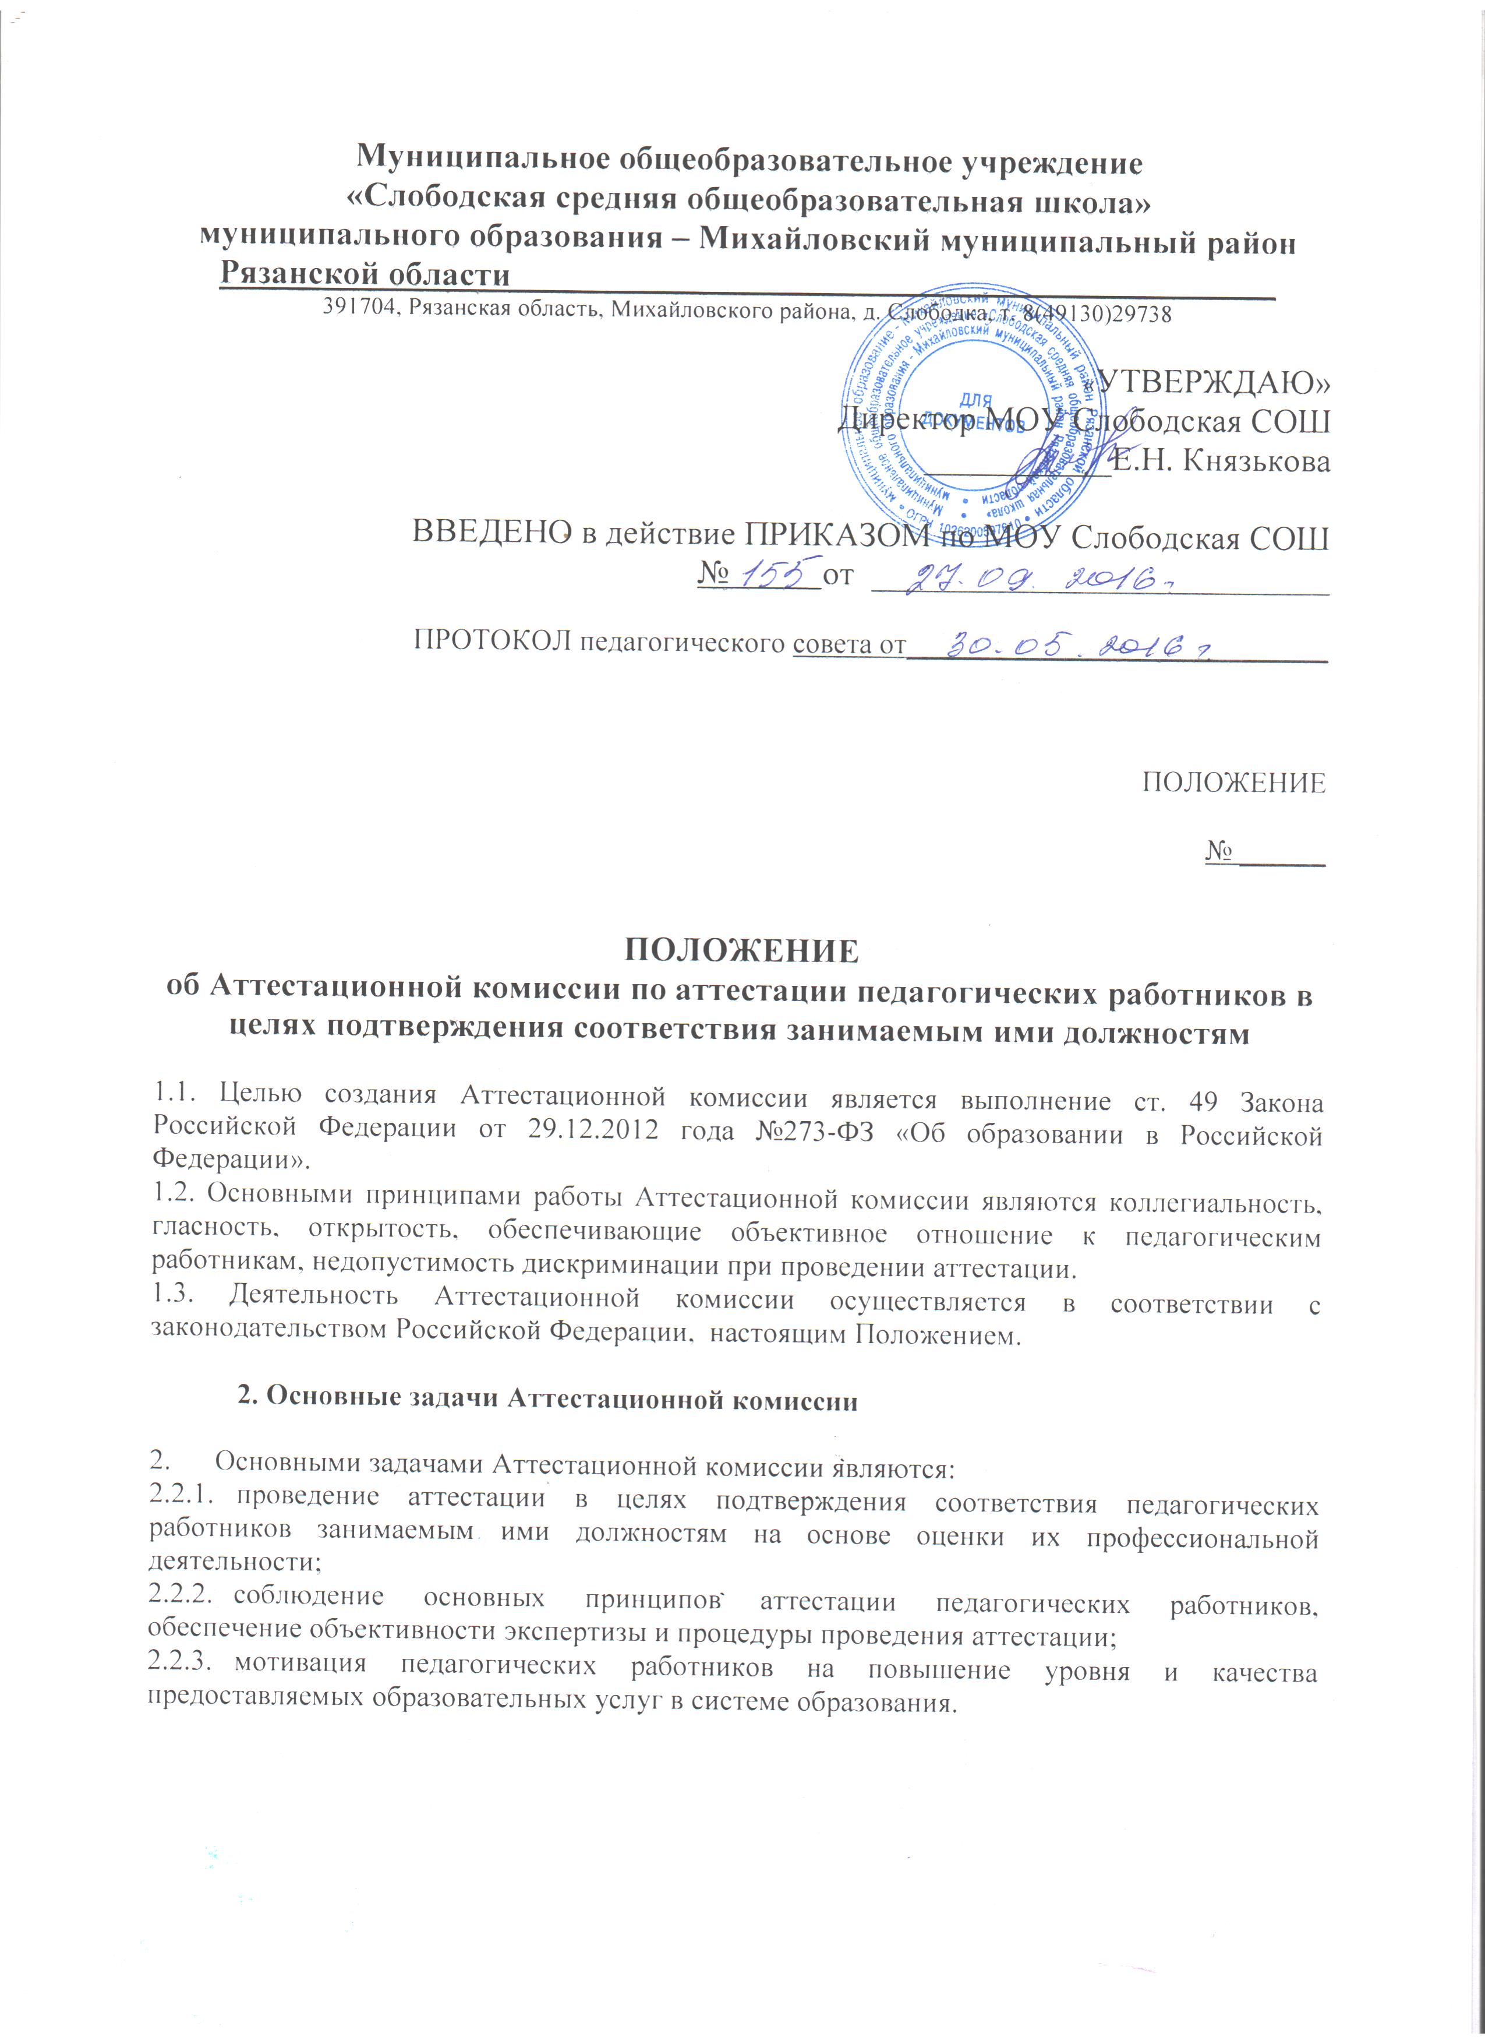

3.Формирование Аттестационной комиссии, состав, порядок работы

3.1. Аттестационная комиссияформируется из числа педагогических работников МОУ Слободская СОШ, в состав должен входить председатель первичной профсоюзной организации.
3.2. Персональный и количественный состав Аттестационной комиссии утверждается приказом директора школы сроком на пять лет, составленным на основании протокола общего собрания трудового коллектива.
3.3. Члены Аттестационной комиссии избираются общим собранием трудового коллектива МОУ Слободская СОШ из числа педагогических работников.
3.4. Аттестационная комиссия формируется из председателя, заместителя председателя, секретаря и членов комиссии.
3.5. Председателем Аттестационной комиссии назначается заместитель директора по учебно- воспитательной работе, курирующий вопросы аттестации педагогических кадров.
3.6. Заместитель председателя и секретарь Аттестационной комиссии избираются на первом заседании комиссии из числа ее членов.
3.7. Председатель Аттестационной комиссии:
3.7.1. руководит деятельностью Аттестационной комиссии;
3.7.2. проводит заседания Аттестационной комиссии;
3.7.3. организует работу по разработке нормативной базы по аттестации педагогических работников;
3.7.4. распределяет обязанности между членами Аттестационной комиссии;
3.7.5. рассматривает обращения педагогических работников, связанные с вопросами аттестации;
3.7.6. подписывает протоколы заседаний Аттестационной комиссии и аттестационные листы;
3.7.7. дает консультации по вопросам организации и проведения аттестации педагогических работников.
3.8. Заместитель председателя Аттестационной комиссии:
3.8.1. участвует в разработке нормативной базы по аттестации педагогических работников;
3.8.2. исполняет обязанности председателя Аттестационной комиссии в его отсутствие.
3.9. Секретарь Аттестационной комиссии:
3.9.1. осуществляет регистрацию представлений, заявлений педагогических работников в Аттестационную комиссию по вопросам аттестации в журналах, ведёт журнал учёта выдачи аттестационных листов. (Приложения 3, 4, 5);
3.9.2. формирует график прохождения аттестации с целью подтверждения соответствия занимаемой должности педагогических работников;
3.9.3. сообщает членам Аттестационной комиссии о дате и повестке дня ее заседания;
3.9.4. ведет и оформляет протоколы заседаний Аттестационной комиссии;
3.9.5. подписывает протоколы заседаний Аттестационной комиссии и аттестационные листы;
3.9.6. предоставляет копию протокола заседания Аттестационной комиссии директору школы не позднее 3 календарных дней с даты принятия решения Аттестационной комиссией для издания распорядительного акта о соответствии (несоответствии) педагога занимаемой должности.
3.9.7. формирует аттестационное дело, состоящее из
- титульного листа согласно форме, утверждённой приложением №3 к настоящему Положению;
- представления на педагогического работника;
- сведения о педагогическом работнике;
- копии удостоверений о повышении квалификации педагогического работника за аттестационный период;
- протокола заседания Аттестационной комиссии учреждения по аттестации педагогических работников в целях подтверждения соответствия занимаемым ими должностям;
- копии приказа об аттестации педагогических работников;
- копии аттестационного листа.
3.10. Члены Аттестационной комиссии:
3.10.1. участвуют в работе Аттестационной комиссии в рабочее время без дополнительной оплаты;
3.10.2. сохраняют конфиденциальность по вопросам аттестации педагогических работников.

- Права Аттестационной комиссии

4.1. Члены Аттестационной комиссии имеют право:
4.1.1. запрашивать необходимую информацию в пределах компетенции;
4.1.2. определять алгоритм деятельности Аттестационной комиссии;
4.1.3. определять периодичность заседаний Аттестационной комиссии.

- Регламент работы Аттестационной комиссии

5.1. Заседания Аттестационной комиссии проводится под руководством председателя, либо в его отсутствие по объективным причинам (болезнь, отпуск и т.п.), заместителя председателя, по мере поступления от руководителя МБОУ Многопрофильного лицея №5 представлений на педагогических работников, но не ранее чем через месяц с даты ознакомления педагогического работника с представлением.
5.2. Состав Аттестационной комиссии формируется таким образом, чтобы была исключена возможность конфликта интересов, который мог бы повлиять на принимаемые Аттестационной комиссией решения.
5.3. По результатам аттестации педагогического работника в целях подтверждения соответствия занимаемой должности Аттестационная комиссия может принять одно из следующих решений:
5.5.1. соответствует занимаемой должности (указывается должность работника);
5.5.2. не соответствует занимаемой должности (указывается должность работника).
5.6. Заседание Аттестационной комиссии считается правомочным, если на нем присутствовало и участвовало в голосовании не менее двух третей состава Аттестационной комиссии.
5.7. Педагогический работник имеет право лично присутствовать при его аттестации на заседании Аттестационной комиссии, о чем письменно уведомляет Аттестационную комиссию. При неявке педагогического работника на заседание Аттестационной комиссии без уважительной причины, комиссия вправе провести аттестацию в его отсутствие.
5.8. Решение Аттестационной комиссии принимается в отсутствие педагогического работника открытым голосованием большинством голосов присутствующих на заседании членов Аттестационной комиссии. При равном количестве голосов членов Аттестационной комиссии считается, что педагогический работник прошел аттестацию.
5.9. Результаты аттестации педагогического работника, непосредственно присутствующего на заседании Аттестационной комиссии, сообщаются ему после подведения итогов голосования.
5.10. Решение Аттестационной комиссии оформляется протоколом, в котором фиксируется: дата проведения заседания, количество членов Аттестационной комиссии, количественное присутствие (отсутствие) членов Аттестационной комиссии, повестка дня, ход обсуждения вопросов, предложения и рекомендации Аттестационной комиссии, решение.
5.11. В аттестационный лист педагогического работника, в случае необходимости, Аттестационная комиссия заносит рекомендации по совершенствованию профессиональной деятельности педагогического работника, необходимости повышения его квалификации с указанием специализации и другие.
5.12. При наличии в аттестационном листе рекомендаций, руководитель МБОУ Многопрофильного лицея №5, не позднее, чем через год со дня проведения аттестации педагогического работника, представляет в Аттестационную комиссию информацию о выполнении рекомендаций Аттестационной комиссии по совершенствованию профессиональной деятельности педагогического работника.
5.13. Решение Аттестационной комиссии о результатах аттестации педагогических работников в целях подтверждения соответствия занимаемой должности утверждается распорядительным актом руководителя МБОУ Многопрофильного лицея №5.
5.14. Аттестационный лист хранится в аттестационном и личном делах педагогического работника.
5.15. Аттестационный лист относится к персональным данным педагогического работника и подлежит защите в установленном законодательством Российской Федерации порядке.
5.16. Результаты аттестации педагогический работник вправе обжаловать в соответствии с законодательством Российской Федерации.

В Аттестационную комиссию
муниципального общеобразовательного учреждения
МОУ Слободская СОШ

Представление

1. Фамилия, имя, отчество _________________________________________________________
2. Число, месяц, год рождения _____________________________________________________
3. Занимаемая должность на момент аттестации и дата назначения на эту должность _______
________________________________________________________________________________
4. Сведения о профессиональном образовании, наличие ученой степени, ученого звания (когда и какое учебное заведение окончил, специальность и квалификация по образованию, ученая степень, ученое звание) _____________________________________________________________________________________________________________________________________________________________
5. Сведения о повышении квалификации за последние 5 лет до прохождения аттестации, в том числе по направлению работодателя ___________________________________________
________________________________________________________________________________6. Сведения о результатах предыдущих аттестаций ___________________________________
7. Стаж педагогической работы (по специальности) __________________________________
Общий трудовой стаж ____________. Стаж работы в данном коллективе ______________
8. Государственные и отраслевые награды __________________________________________
9. Профессиональные качества работника ___________________________________________
Деловые качества работника _________________________________________________________
Результаты профессиональной деятельности педагогического работника _________________
_______________________________________________________________________________________________________________________________________________________________________________________________________________________________________________________________________________________________________________________________________________________________________________________________________________________________________________________________________________________________________________________________________________________________________________
Биографические данные, данные о трудовой деятельности, учебе работника соответствуют документам, удостоверяющим личность, записям в трудовой книжке, документам об образовании и аттестации.
Аттестацию на заседании Аттестационной комиссии прошу провести в присутствии педагогического работника (без присутствия педагогического работника) (нужное подчеркнуть)

Руководитель образовательной организации _______________ ________________
(личная подпись) (расшифровка подписи)

МП
«___» __________ 201_ г.

С представлением и Порядком аттестации ознакомлен (а) ____________
(личная подпись)

«___» __________ 201_ г.

Аттестационный лист
1. Фамилия, имя, отчество _________________________________________________________
2. Число, месяц, год рождения _____________________________________________________
3. Занимаемая должность на момент аттестации и дата назначения на эту должность _______
4. Сведения о профессиональном образовании, наличие ученой степени, ученого звания ________________________________________________________________________________
(когда и какое учебное заведение окончил, специальность
________________________________________________________________________________
и квалификация по образованию, ученая степень, ученое звание)
5. Сведения о повышении квалификации за последние 5 лет до прохождения аттестации ________________________________________________________________________________
6. Стаж педагогической работы (по специальности) ___________________________________
7. Общий трудовой стаж _________________________________________________________
8. Краткая оценка деятельности педагогического работника (в т.ч. выполнения рекомендаций предыдущей аттестации) _________________________________________________________
9. Рекомендации Аттестационной комиссии _________________________________________
10. Решение Аттестационной комиссии ____________________________________________
11. Количественный состав Аттестационной комиссии ________________________________
На заседании присутствовало ___________________ членов Аттестационной комиссии
Количество голосов «за» ____, «против» _____
12. Примечания _________________________________________________________________

Председатель Аттестационной комиссии __________________ ____________________
(личная подпись) (расшифровка подписи)

Секретарь Аттестационной комиссии __________________ ____________________
(личная подпись) (расшифровка подписи)

Дата проведения аттестации и принятия решения Аттестационной комиссией _____________
______________________________________________________________________________
(дата и номер распорядительного акта муниципальной образовательной организации)

М.П.

С аттестационным листом ознакомлен (а) ____________________________________________
(подпись педагогического работника, дата)

С решением Аттестационной комиссии согласна (согласен); не согласна (не согласен) ______
(подпись)
Приложение 3

Форма журнала
регистрации представлений
на педагогических работников МОУ Слободская СОШ
для аттестации в целях подтверждения соответствия занимаемой должности

№ п/п | Фамилия, имя, отчество педагога | Занимаемая должность | Стаж работы в данной должности | Форма и предпола-гаемые сроки про-хождения квалификационного испытания | Примечание

Приложение 4

Форма журнала
регистрации заявлений педагогических работников
в Аттестационную комиссию МОУ Слободская СОШ по вопросам аттестации

№ п/п | Фамилия, имя, отчество педагога | Занимаемая должность | Краткое содержание заявления | Срок подготовки ответа, ответственный

Приложение 5

Форма журнала
выдачи аттестационных листов педагогических работников
МОУ Слободская СОШ по вопросам аттестации

№ п/п | Ф.И.О. полностью | Занимаемая  должность | Аттестация по должности | Дата прохождения аттестации,  № приказа ОУ | Дата выдачи аттестационного листа | Подпись

